**Инструкция**

**по участию в общем собрании собственников СНТ**

**через интернет, сервис Госуслуги.**

Порядок действий:

1. **Прислать на почту** [**golos@gruzino-4.ru**](mailto:golos@gruzino-4.ru) **данные до 17 июля 2025 г.**:
   1. Данные для регистрации участников в онлайн голосовании с разрешением на их обработку, дополнительно ***приложить*** к письму ***подписанный скан. (фото***) данного заявления:

Текст электронного письма:

***Я, Ф.И.О. разрешаю обработку моих персональных данных для регистрации участия в он-лайн голосовании на сервисе Госуслуги для участия в ежегодном собрании собственников СНТ «Садоводство «Грузино-4»:***

***- ФИО***

***- телефон***

***- эл.почта***

***- № участка***

***- электронный почтовый адрес (email)***

* 1. Выписка ЕГРН не старше 30 дней

1. **Подтвердить данные на Госуслугах.**

После проверки ваши данные будут добавлены на госуслуги, как собственник участка садоводства Грузино-4. В течение 1-2 дней Вам придет уведомление в личный кабинет госуслуг о необходимости перейти по ссылке «**подтвердить, что состоите в Товариществе**» или нажать кнопку «Подтвердить»

Пример уведомления (может незначительно отличатся в зависимости от устройства)

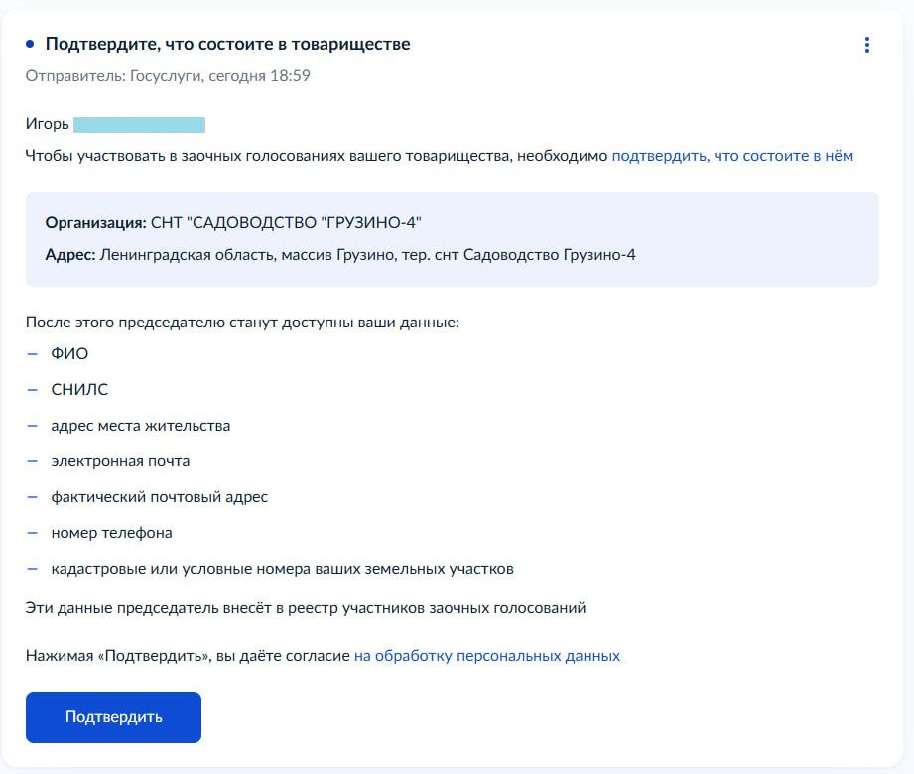

1. **Повторно подтвердить данные на портале pos.gosuslugi.ru**

Председатель активирует Вашу учетную запись.

После активации Вам придет еще одно уведомление. Пройдя по ссылке в уведомлении, вы попадете на портал голосовая **pos.gosuslugi.ru**. Для входа на портал используйте учетные данные госуслуг.

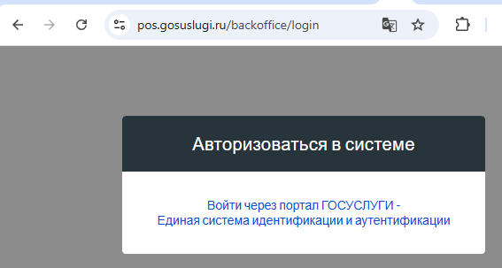

После входа Вы еще раз подтверждаете свои данные уже на сервисе **pos.gosuslugi.ru**

Необходимо подтвердить данные еще раз.

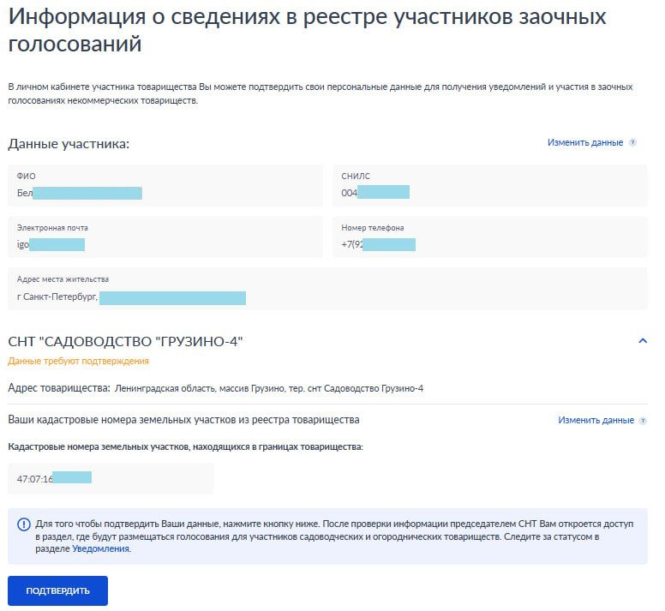

После подтверждения Вы можете принимать участие в заочной части голосования через портал **pos.gosuslugi.ru**.

1. **Участие в голосовании**

После объявления о начале заочного голосования необходимо зайти на портал **pos.gosuslugi.ru** и принять участие в голосовании.